ČETRTEK, 14.5.2020
Pozdravljeni moji drugošolci! Samo še danes se vam oglašam z nalogami v zvezku. Jutri pa bo spet malce drugačen dan in zvezkov ne boš potreboval.
1. MAT - RAČUNANJE Z DESETICAMI
Kako ti gre seštevanje do sto. Verjamem, da si že pravi mojster v tem.
Danes se boš naučil/a še odštevati D od DE.
- Za ogrevanje izračunaj spodnje račune:

50 - 40 = | 60 - 20 = | 30 - 30 = | 70 - 20 =
90 - 30 = | 80 - 10 = | 100 - 30 = | 40 - 20 =

- Štej po 10 nazaj:
- od 51 do 11; 51, 41, 31, 21, 11
• od 93 do 63; ___________________

- Sedaj pripravi barvice ter lego kocke.

Ena barvica pomeni 1 D.
Ena lego kocka pomeni 1 E.

Skupaj postavi 5 barvic ter 1 modro lego kocko. Dobil/a si 5 D in 1 E. To je število 51.
Sedaj 2 barvici ( 2 D) vzemi stran.
Kakšen račun lahko sestaviš?
5 D 1 E - 2 D = 3 D 1 E
51 - 20 = 31

Kaj ugotovimo?
Ko smo odvzeli 2 desetici se število desetic zmanjša, število enic pa ostane enako.

Kako pa bi račun napisal/a v tem primeru?

Pravi odgovor je 73 - 40 = 33

- Vzemi stotični kvadrat.
- Prstek postavi na število 65, nato se prestavi za 4 desetice navzgor. Katero število dobiš?
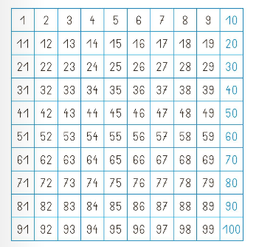

- Prstek postavi na število 84, prestavi se za 5 desetic navzgor. Katero število si dobil/a tokrat?

- Preden začneš pisati v zvezek, si na spodnji povezavi oglej še video z razlago, ki ga je posnela učiteljica Irena iz OŠ Rodica.

https://www.youtube.com/watch?v=vS_s_mBGEw8
- V zvezek s kvadratki napiši Odštevam desetice do 100

- Pod naslov nariši spodnjo sliko ter napiši račun.

53 - 30 = 54

6. Prepiši in izračunaj naslednje račune.
61 - 20 = | 78 - 40 =
93 - 30 = | 69 - 50 =
56 - 40 = | 85 - 60 =
25 - 10 = | 73 - 10 =

7. Pozorno preberi besedilno nalogo in jo reši. V zvezek napiši samo račun in odgovor.
Na vlaku iz Jesenic proti Kranju se pelje 84 potnikov. Na postaji v Lescah jih 20 izstopi.
Koliko potnikov se še pelje naprej proti Kranju?

2., 3. SLO – Dane Zajc: VEVERICA – PEKARICA
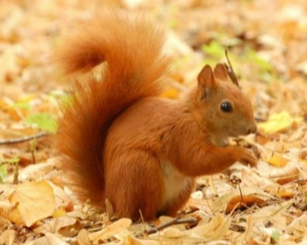
Imaš rad/a veverice? Živali, ki se v gozdovih vseskozi poganjajo z drevesa na drevo, s krošnje na krošnjo, z veje na vejo. Pri plezanju pa so ji v pomoč dolgi in ostri kremplji na zadnjih nogicah.
Si vedel, da veverice veljajo med ljudmi za najbolj priljubljene divje živali?
Prav to je verjetno tudi razlog, da se veverice velikokrat pojavijo tudi v domišljiji pesnikov in pisateljev.
Naloga:
1. V berilu, str. 53 si preberi pesem Daneta Zajca: Veverica Pekarica.
Preberi jo večkrat, da jo boš tekoče bral.
2. Desno v spodnjem kotu imaš zapisana vprašanja o pesmi. Glasno jih preberi in nanje ustno odgovori. Pazi, da odgovarjaš v celih povedih.

3. Nato v zvezek zapiši naslov pesmi in pesnika.
V besedilu si poglej besede, ki so obarvane z isto barvo. Veš zakaj?
Naj ti prišepnem – besede obarvane z isto barvo se rimajo.

Pod naslov prepiši pare besed, ki so obarvane z isto barvo:
npr. doma – ima,
…….
Potem še enkrat preberi pesem in poskusi poiskati še ostale pare besed, ki se rimajo.

4. Dodatna naloga (kdor želi): Kaj misliš, da je veverica prodala ostalim živalim v gozdu (lahko napišeš v povedih ali narišeš).

4. ŠPO – VAJE Z ŽOGO
Čas je, da se malce razmigaš. V spodnji preglednici te čakajo zanimive vaje z žogo (nalogo lahko praviš tudi v stanovanju, le žogo zamenjaj za kaj mehkejšega).

VAJE Z ŽOGO
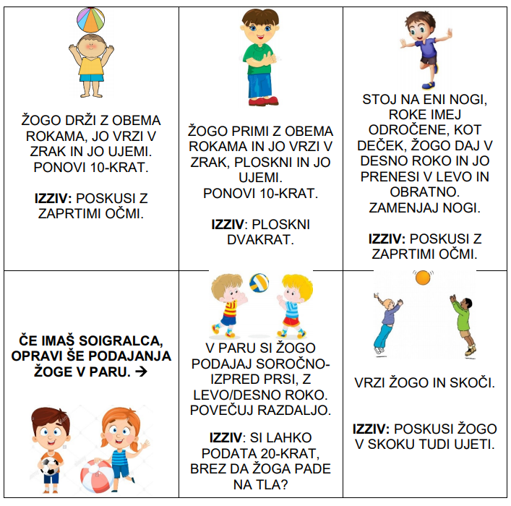
ZA VADBO POTREBUJEŠ ŽOGO, ČE IMAŠ ŠE SOIGRALCA, TOLIKO BOLJE
5. SPO – PREHRANEJVALNI SPLET

Spodnji prikaz prehranjevanja živih bitij imenujemo PREHRANJEVALNI SPLET.
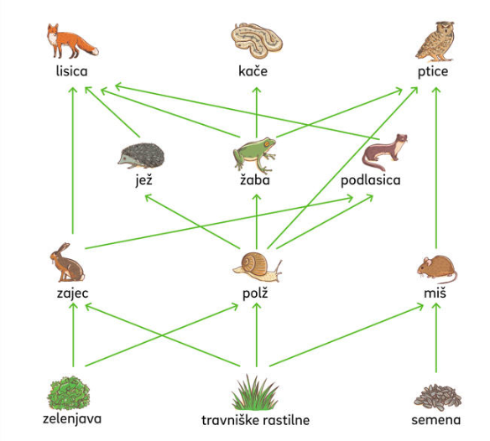

Naloga: Dobro si oglej zgornjo sliko. Izberi si živo bitje in sledi puščicam ter povej, s čim se hrani in kdo se hrani z njim. Nalogo ponovi vsaj za tri živa bitja.
Lepo se imejte in veliko se smejte!
Učiteljica Petra

OPB, četrtek 14. 5. 2020

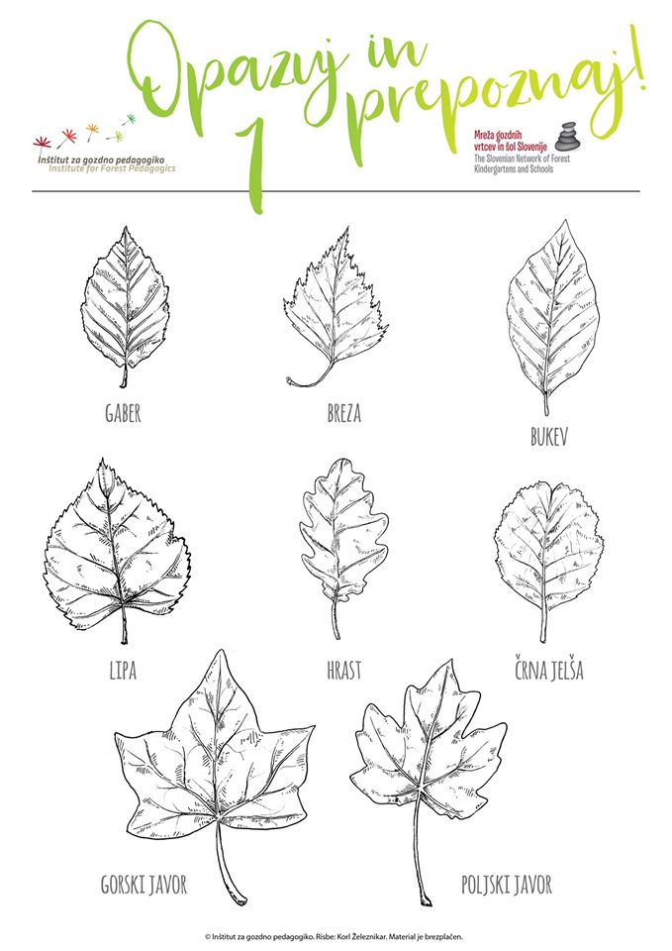
- OPAZUJ IN PREPOZNAJ LISTE

- OPAZUJ IN PREPOZNAJ

- PLEZANJE NA DREVO
Ko si že v gozdu pa hitro poišči primerno drevo za plezanje. Plezaš ob nadzoru starša.

